



,
העבודה

משרד
הרווחה
והשירותים
החברתיים

ישראל

מדינת

החברתיים

והשירותים

הרווחה
,
משרד

העבודה

אגף

כח

ופיתוח

מקצועית
אדם

להכשרה

בכיר

תחום

בחינות

בחינת גמר תשפ"ה
מתמטיקה
שאלון מספר 22002

הנחיות לנבחן,
קרא בעיון את ההנחיות לפני תחילת העבודה.

במבחן זה שש שאלות.
תשובה מלאה על שאלה מזכה ב25 נקודות.
מותר לענות, באופן מלא או חלקי, על מספר שאלות כרצונכם, אך סך הנקודות שתוכלו לצבור בשאלון זה לא יעלה על 100.

שם התלמיד+משפחה
תאריך:
_______________

בהצלחה!!

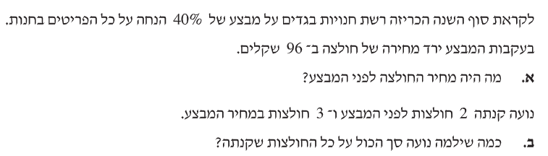
אלגברה

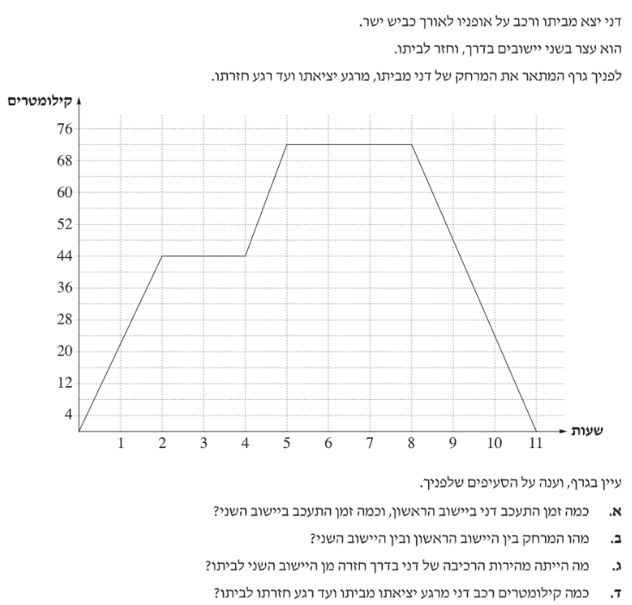

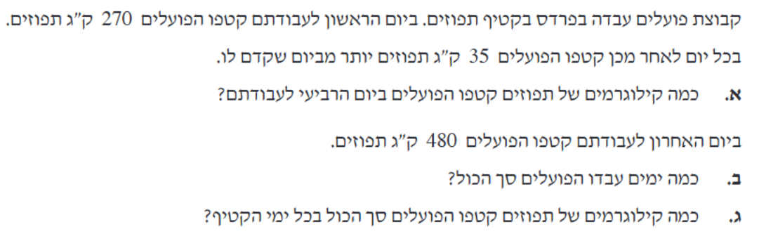
3.

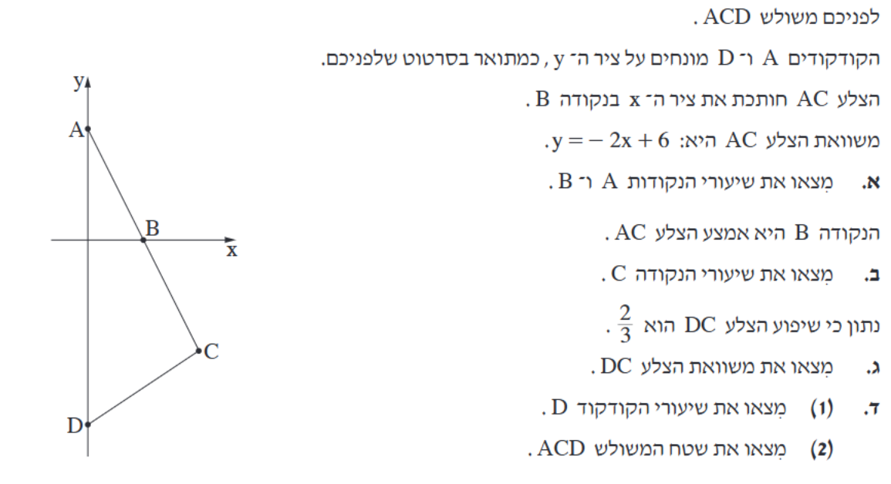
4.

טריגונומטריה

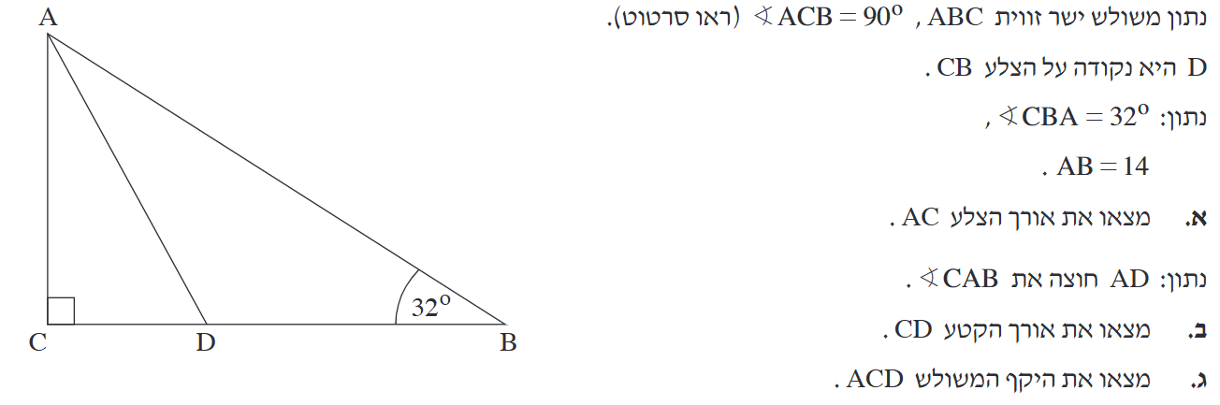
5.

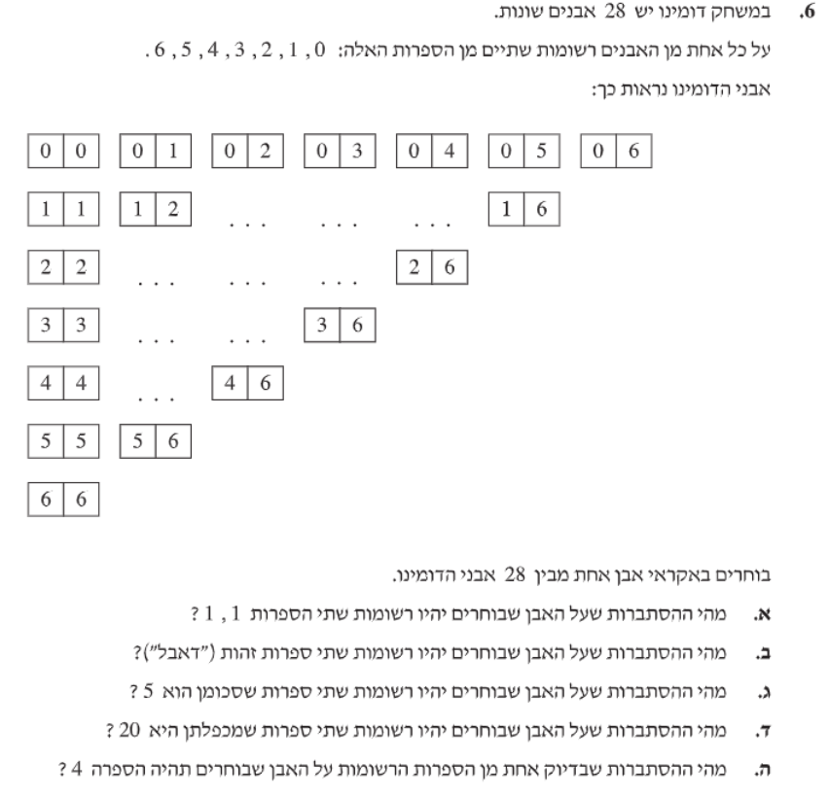
הסתברות וסטטיסטיקה

6.

